
2025年度
部门决算公开文本

中国共产党涞源县委员会老干部局
预算代码：287

二〇二六年十月

中国共产党涞源县委员会老干部局
2025年度部门决算公开文本

中国共产党涞源县委员会老干部局
二〇二六年十月

目 录

第一部分 部门概况
一、部门职责
二、机构设置

第二部分 2025年度部门决算报表
一、收入支出决算总表
二、收入决算表
三、支出决算表
四、财政拨款收入支出决算总表
五、一般公共预算财政拨款支出决算表
六、一般公共预算财政拨款基本支出决算明细表
七、政府性基金预算财政拨款收入支出决算表
八、国有资本经营预算财政拨款支出决算表
九、财政拨款“三公”经费支出决算表
第三部分 2025年度部门决算情况说明
一、收入支出决算总体情况说明
二、收入决算情况说明
三、支出决算情况说明
四、财政拨款收入支出决算总体情况说明
五、财政拨款“三公”经费支出决算情况说明
六、机关运行经费支出说明
七、政府采购支出说明
八、国有资产占用情况说明
九、关于2025年度绩效评价情况的说明
十、其他需要说明的情况
第四部分 名词解释

第一部分 部门概况

一、部门职责
1.贯彻党中央、国务院和省委、省政府、市委、市政府以及县委、县政府关于离退休干部工作的方针政策，组织落实离退休干部的政治、生活待遇。
2.建设、管理、使用好老年活动阵地，并指导全县阵地建设。贯彻执行老年教育、老区建设和老干部工作方针，构建终身教育体系；开展全县关心下一代工作，组织老同志参加青少年教育工作。
3.检查、督促、指导离退休干部的党组织建设加强离退休干部的学习教育，做好思想政治工作；组织指导离退休干部在两个文明建设中发挥作用。
4.负责组织指导离退休干部的文体健身活动及医疗保健工作。
5.完成县委交办的其他工作。

二、机构设置
从决算编报单位构成看，纳入2025年度本部门决算汇编范围的独立核算单位（以下简称“单位”）共1个，具体情况如下：
序号 | 单位名称 | 单位基本性质 | 经费形式
1 | 中国共产党涞源县委员会老干部局(本级） | 行政单位 | 全额财政拨款
我部门无二级预算单位，因此，中国共产党涞源县委员会老干部局2025 年度部门决算即中国共产党涞源县委员会老干部局本级2025年度单位决算。

第二部分2025年度部门决算表

收入支出决算总表
公开01表
部门（单位）：中国共产党涞源县委员会老干部局 |  | 2025年度 |  |  | 金额单位：万元
收入 |  |  |  | 支出
项目 | 行次 |  | 决算数 | 项目 |  | 行次 | 决算数
栏次 |  |  | 1 | 栏次 |  |  | 2
一、一般公共预算财政拨款收入 | 1 |  | 303.84 | 一、一般公共服务支出 |  | 32
二、政府性基金预算财政拨款收入 | 2 |  |  | 二、外交支出 |  | 33
三、国有资本经营预算财政拨款收入 | 3 |  |  | 三、国防支出 |  | 34
四、上级补助收入 | 4 |  |  | 四、公共安全支出 |  | 35
五、事业收入 | 5 |  |  | 五、教育支出 |  | 36
六、经营收入 | 6 |  |  | 六、科学技术支出 |  | 37
七、附属单位上缴收入 | 7 |  |  | 七、文化旅游体育与传媒支出 |  | 38
八、其他收入 | 8 |  |  | 八、社会保障和就业支出 |  | 39 | 227.65
 | 9 |  |  | 九、卫生健康支出 |  | 40 | 71.79
 | 10 |  |  | 十、节能环保支出 |  | 41
 | 11 |  |  | 十一、城乡社区支出 |  | 42
 | 12 |  |  | 十二、农林水支出 |  | 43
 | 13 |  |  | 十三、交通运输支出 |  | 44
 | 14 |  |  | 十四、资源勘探工业信息等支出 |  | 45
 | 15 |  |  | 十五、商业服务业等支出 |  | 46
 | 16 |  |  | 十六、金融支出 |  | 47
 | 17 |  |  | 十七、援助其他地区支出 |  | 48
 | 18 |  |  | 十八、自然资源海洋气象等支出 |  | 49
 | 19 |  |  | 十九、住房保障支出 |  | 50 | 4.4
 | 20 |  |  | 二十、粮油物资储备支出 |  | 51
 | 21 |  |  | 二十一、国有资本经营预算支出 |  | 52
 | 22 |  |  | 二十二、灾害防治及应急管理支出 |  | 53
 | 23 |  |  | 二十三、其他支出 |  | 54
 | 24 |  |  | 二十四、债务还本支出 |  | 55
 | 25 |  |  | 二十五、债务付息支出 |  | 56
 | 26 |  |  | 二十六、抗疫特别国债安排的支出 |  | 57
本年收入合计 | 27 |  | 303.84 | 本年支出合计 |  | 58 | 303.84
使用非财政拨款结余（含专用结余） | 28 |  |  | 结余分配 |  | 59
年初结转和结余 | 29 |  | 0.19 | 年末结转和结余 |  | 60 | 0.19
 | 30 |  |  |  |  | 61
总计 | 31 |  | 304.03 | 总计 |  | 62 | 304.03
注：1.本表反映部门本年度的总收支和年末结转结余情况。
2.本套报表金额转换时可能存在尾数误差。

收入决算表
公开02表
部门（单位）：中国共产党涞源县委员会老干部局 |  |  | 2025年度 |  |  | 金额单位：万元
项目 |  | 本年收入合计 | 财政拨款收入 | 上级补助收入 | 事业收入 |  | 经营收入 | 附属单位上缴收入 | 其他收入
科目代码 | 科目名称
栏次 |  | 1 | 2 | 3 | 4 |  | 5 | 6 | 7
合计 |  | 303.84 | 303.84
208 | 社会保障和就业支出 | 227.65 | 227.65
20805 | 行政事业单位养老支出 | 227.65 | 227.65
2080501 | 行政单位离退休 | 35.35 | 35.35
2080503 | 离退休人员管理机构 | 183.97 | 183.97
2080505 | 机关事业单位基本养老保险缴费支出 | 8.33 | 8.33
210 | 卫生健康支出 | 71.79 | 71.79
21011 | 行政事业单位医疗 | 69.19 | 69.19
2101101 | 行政单位医疗 | 69.19 | 69.19
21099 | 其他卫生健康支出 | 2.6 | 2.6
2109999 | 其他卫生健康支出 | 2.6 | 2.6
221 | 住房保障支出 | 4.4 | 4.4
22102 | 住房改革支出 | 4.4 | 4.4
2210201 | 住房公积金 | 4.4 | 4.4
注：本表反映部门本年度取得的各项收入情况。

支出决算表
公开03表
部门（单位）：中国共产党涞源县委员会老干部局 |  |  | 2025年度 |  |  | 金额单位：万元
项目 |  | 本年支出合计 |  | 基本支出 | 项目支出 |  | 上缴上级支出 | 经营支出 | 对附属单位补助支出
科目代码 | 科目名称
栏次 |  | 1 |  | 2 | 3 |  | 4 | 5 | 6
合计 |  | 303.84 |  | 206.59 | 97.25
208 | 社会保障和就业支出 | 227.65 |  | 202.19 | 25.46
20805 | 行政事业单位养老支出 | 227.65 |  | 202.19 | 25.46
2080501 | 行政单位离退休 | 35.35 |  | 35.35
2080503 | 离退休人员管理机构 | 183.98 |  | 158.51 | 25.46
2080505 | 机关事业单位基本养老保险缴费支出 | 8.33 |  | 8.33
210 | 卫生健康支出 | 71.79 |  |  | 71.79
21011 | 行政事业单位医疗 | 69.19 |  |  | 69.19
2101101 | 行政单位医疗 | 69.19 |  |  | 69.19
21099 | 其他卫生健康支出 | 2.6 |  |  | 2.6
2109999 | 其他卫生健康支出 | 2.6 |  |  | 2.6
221 | 住房保障支出 | 4.4 |  | 4.4
22102 | 住房改革支出 | 4.4 |  | 4.4
2210201 | 住房公积金 | 4.4 |  | 4.4
注：本表反映部门本年度各项支出情况。

财政拨款收入支出决算总表
公开04表
部门（单位）：中国共产党涞源县委员会老干部局 |  |  |  | 2025年度 |  |  | 金额单位：万元
收入 |  |  | 支出
项 目 | 行次 | 金额 | 项目 |  | 行次 | 合计 |  | 一般公共预算财政拨款 | 政府性基金预算财政拨款 | 国有资本经营预算财政拨款
栏 次 |  | 1 | 栏 次 |  |  | 2 |  | 3 | 4 | 5
一、一般公共预算财政拨款 | 1 | 303.84 | 一、一般公共服务支出 |  | 33
二、政府性基金预算财政拨款 | 2 |  | 二、外交支出 |  | 34
三、国有资本经营预算财政拨款 | 3 |  | 三、国防支出 |  | 35
 | 4 |  | 四、公共安全支出 |  | 36
 | 5 |  | 五、教育支出 |  | 37
 | 6 |  | 六、科学技术支出 |  | 38
 | 7 |  | 七、文化旅游体育与传媒支出 |  | 39
 | 8 |  | 八、社会保障和就业支出 |  | 40 | 227.65 |  | 227.65
 | 9 |  | 九、卫生健康支出 |  | 41 | 71.79 |  | 71.79
 | 10 |  | 十、节能环保支出 |  | 42
 | 11 |  | 十一、城乡社区支出 |  | 43
 | 12 |  | 十二、农林水支出 |  | 44
 | 13 |  | 十三、交通运输支出 |  | 45
 | 14 |  | 十四、资源勘探工业信息等支出 |  | 46
 | 15 |  | 十五、商业服务业等支出 |  | 47
 | 16 |  | 十六、金融支出 |  | 48
 | 17 |  | 十七、援助其他地区支出 |  | 49
 | 18 |  | 十八、自然资源海洋气象等支出 |  | 50
 | 19 |  | 十九、住房保障支出 |  | 51 | 4.4 |  | 4.4
 | 20 |  | 二十、粮油物资储备支出 |  | 52
 | 21 |  | 二十一、国有资本经营预算支出 |  | 53
 | 22 |  | 二十二、灾害防治及应急管理支出 |  | 54
 | 23 |  | 二十三、其他支出 |  | 55
 | 24 |  | 二十四、债务还本支出 |  | 56
 | 25 |  | 二十五、债务付息支出 |  | 57
 | 26 |  | 二十六、抗疫特别国债安排的支出 |  | 58
本年收入合计 | 27 | 303.84 | 本年支出合计 |  | 59 | 303.84 |  | 303.84
年初财政拨款结转和结余 | 28 |  | 年末财政拨款结转和结余 |  | 60
一、一般公共预算财政拨款 | 29 |  |  |  | 61
二、政府性基金预算财政拨款 | 30 |  |  |  | 62
三、国有资本经营预算财政拨款 | 31 |  |  |  | 63
总计 | 32 | 303.84 | 总计 |  | 64 | 303.84 |  | 303.84
注：本表反映部门本年度一般公共预算财政拨款、政府性基金预算财政拨款和国有资本经营预算财政拨款的总收支和年末结转结余情况。

一般公共预算财政拨款支出决算表
公开05表
部门（单位）：中国共产党涞源县委员会老干部局 |  |  |  | 2025年度 |  |  |  |  | 金额单位：万元
项目 |  |  |  |  | 本年支出
科目代码 |  | 科目名称 |  |  | 小计 |  | 基本支出 |  |  | 项目支出
栏次 |  |  |  |  | 1 |  | 2 |  |  | 3
合计 |  |  |  |  | 303.84 |  | 206.59 |  |  | 97.25
208 |  | 社会保障和就业支出 |  |  | 227.65 |  | 202.19 |  |  | 25.46
20805 |  | 行政事业单位养老支出 |  |  | 227.65 |  | 202.19 |  |  | 25.46
2080501 |  | 行政单位离退休 |  |  | 35.35 |  | 35.35
2080503 |  | 离退休人员管理机构 |  |  | 183.97 |  | 158.51 |  |  | 25.46
2080505 |  | 机关事业单位基本养老保险缴费支出 |  |  | 8.33 |  | 8.33
210 |  | 卫生健康支出 |  |  | 71.79 |  |  |  |  | 71.79
21011 |  | 行政事业单位医疗 |  |  | 69.19 |  |  |  |  | 69.19
2101101 |  | 行政单位医疗 |  |  | 69.19 |  |  |  |  | 69.19
21099 |  | 其他卫生健康支出 |  |  | 2.6 |  |  |  |  | 2.6
2109999 |  | 其他卫生健康支出 |  |  | 2.6 |  |  |  |  | 2.6
221 |  | 住房保障支出 |  |  | 4.4 |  | 4.4
22102 |  | 住房改革支出 |  |  | 4.4 |  | 4.4
2210201 |  | 住房公积金 |  |  | 4.4 |  | 4.4
注：本表反映部门本年度一般公共预算财政拨款支出情况。
 | 一般公共预算财政拨款基本支出决算明细表
 | 公开06表
 | 部门（单位）：中国共产党涞源县委员会老干部局 |  |  |  |  |  |  |  |  |  | 2025年度 | 金额单位：万元
 | 人员经费 |  |  |  |  | 公用经费
 | 科目代码 |  | 科目名称 |  | 金额 | 科目代码 |  | 科目名称 |  |  | 金额 | 科目代码 | 科目名称 |  | 金额
 | 301 |  | 工资福利支出 |  | 80.42 | 302 |  | 商品和服务支出 |  |  | 54.97 | 307 | 债务利息及费用支出
 | 30101 |  | 基本工资 |  | 27.85 | 30201 |  | 办公费 |  |  | 34.55 | 30701 | 国内债务付息
 | 30102 |  | 津贴补贴 |  | 26.7 | 30202 |  | 印刷费 |  |  |  | 30702 | 国外债务付息
 | 30103 |  | 奖金 |  | 9.93 | 30204 |  | 手续费 |  |  |  | 310 | 资本性支出
 | 30106 |  | 伙食补助费 |  |  | 30205 |  | 水费 |  |  | 0.61 | 31001 | 房屋建筑物购建
 | 30107 |  | 绩效工资 |  |  | 30206 |  | 电费 |  |  | 0.92 | 31002 | 办公设备购置
 | 30108 |  | 机关事业单位基本养老保险缴费 |  | 8.33 | 30207 |  | 邮电费 |  |  | 1.23 | 31003 | 专用设备购置
 | 30109 |  | 职业年金缴费 |  |  | 30208 |  | 取暖费 |  |  |  | 31005 | 基础设施建设
 | 30110 |  | 职工基本医疗保险缴费 |  | 2.97 | 30209 |  | 物业管理费 |  |  |  | 31006 | 大型修缮
 | 30111 |  | 公务员医疗补助缴费 |  |  | 30211 |  | 差旅费 |  |  | 0.86 | 31007 | 信息网络及软件购置更新
 | 30112 |  | 其他社会保障缴费 |  | 0.24 | 30212 |  | 因公出国（境）费用 |  |  |  | 31008 | 物资储备
 | 30113 |  | 住房公积金 |  | 4.4 | 30213 |  | 维修（护）费 |  |  |  | 31009 | 土地补偿
 | 30114 |  | 医疗费 |  |  | 30214 |  | 租赁费 |  |  |  | 31010 | 安置补助
 | 30199 |  | 其他工资福利支出 |  |  | 30215 |  | 会议费 |  |  |  | 31011 | 地上附着物和青苗补偿
 | 303 |  | 对个人和家庭的补助 |  | 71.2 | 30216 |  | 培训费 |  |  |  | 31012 | 拆迁补偿
 | 30301 |  | 离休费 |  | 36.22 | 30217 |  | 公务接待费 |  |  |  | 31013 | 公务用车购置
 | 30302 |  | 退休费 |  | 20.64 | 30218 |  | 专用材料费 |  |  |  | 31019 | 其他交通工具购置
 | 30303 |  | 退职（役）费 |  |  | 30224 |  | 被装购置费 |  |  |  | 31021 | 文物和陈列品购置
 | 30304 |  | 抚恤金 |  |  | 30225 |  | 专用燃料费 |  |  |  | 31022 | 无形资产购置
 | 30305 |  | 生活补助 |  | 14.34 | 30226 |  | 劳务费 |  |  | 7.21 | 31099 | 其他资本性支出
 | 30306 |  | 救济费 |  |  | 30227 |  | 委托业务费 |  |  |  | 399 | 其他支出
 | 30307 |  | 医疗费补助 |  |  | 30228 |  | 工会经费 |  |  |  | 39907 | 国家赔偿费用支出
 | 30308 |  | 助学金 |  |  | 30229 |  | 福利费 |  |  |  | 39908 | 对民间非营利组织和群众性自治组织补贴
 | 30309 |  | 奖励金 |  |  | 30231 |  | 公务用车运行维护费 |  |  | 5.69 | 39909 | 经常性赠与
 | 30310 |  | 个人农业生产补贴 |  |  | 30239 |  | 其他交通费用 |  |  | 3.9 | 39910 | 资本性赠与
 | 30311 |  | 代缴社会保险费 |  |  | 30240 |  | 税金及附加费用 |  |  |  | 39999 | 其他支出
 | 30399 |  | 其他对个人和家庭的补助 |  |  | 30299 |  | 其他商品和服务支出
 | 人员经费合计 |  |  |  | 151.62 | 公用经费合计 |  |  |  |  |  |  |  |  | 54.97
 | 注：本表反映部门本年度一般公共预算财政拨款基本支出明细情况。

政府性基金预算财政拨款收入支出决算表
公开07表
部门（单位）：中国共产党涞源县委员会老干部局 |  |  | 2025年度 |  |  | 金额单位：万元
项目 |  | 年初结转和结余 | 本年收入 | 本年支出 |  |  |  | 年末结转和结余
科目代码 | 科目名称 | 年初结转和结余 | 本年收入 | 小计 | 基本支出 |  | 项目支出 | 年末结转和结余
栏次 |  | 1 | 2 | 3 | 4 |  | 5 | 6
合计
注：本表反映部门本年度政府性基金预算财政拨款收入、支出及结转和结余情况。本年度无政府性基金预算财政拨款收入、支出及结转和结余情况，按要求空表列示。

国有资本经营预算财政拨款支出决算表
公开08表
部门（单位）：中国共产党涞源县委员会老干部局 |  | 2025年度 |  |  | 金额单位：万元
项目 |  |  | 本年支出
科目代码 | 科目名称 |  | 合计 | 基本支出 |  | 项目支出
栏次 |  |  | 1 | 2 |  | 3
合计
注：本表反映部门本年度国有资本经营预算财政拨款支出情况。本年度无国有资本经营预算财政拨款支出情况，按要求空表列示。

财政拨款“三公”经费支出决算表
公开09表
部门（单位）：中国共产党涞源县委员会老干部局 |  |  |  |  | 2025年度 |  |  | 金额单位：万元
预算数 |  |  |  |  |  |  | 决算数
合计 | 因公出国（境）费 | 公务用车购置及运行维护费 |  |  |  | 公务接待费 | 合计 | 因公出国（境）费 | 公务用车购置及运行维护费 |  |  | 公务接待费
合计 | 因公出国（境）费 | 小计 | 公务用车购置费 | 公务用车运行维护费 |  | 公务接待费 | 合计 | 因公出国（境）费 | 小计 | 公务用车购置费 | 公务用车运行维护费 | 公务接待费
1 | 2 | 3 | 4 | 5 |  | 6 | 7 | 8 | 9 | 10 | 11 | 12
6.8 |  | 6 |  | 6 |  | 0.8 | 5.69 |  | 5.69 |  | 5.69
注：本表反映部门本年度财政拨款“三公”经费支出预决算情况。其中：预算数为“三公”经费全年预算数，反映按规定程序调整后的预算数；决算数是包括当年财政拨款和以前年度结转资金安排的实际支出。

第三部分2025年度部门决算情况说明

一、收入支出决算总体情况说明
本部门2025年度收、支总计（含结转和结余）均为304.03万元。与2024年度决算相比，收支各减少84.02万元，下降21.6%，主要原因一是本年在职人员减少2人员，导致人员经费减少；二是离休干部减少，离休干部药费减少。

二、收入决算情况说明
本部门2025年度本年收入合计303.84万元，其中：财政拨款收入303.84万元，占100%；上级补助收入0万元，占0%；事业收入0万元，占0%；经营收入0万元，占0%；附属单位上缴收入0万元，占0%；其他收入0万元，占0%。

三、支出决算情况说明
本部门2025年度本年支出合计303.84万元，其中：基本支出206.59万元，占68%；项目支出97.25万元，占32%；经营支出0万元，占0%；上缴上级支出0万元，占0%；对附属单位补助支出0万元，占0%。

四、财政拨款收入支出决算总体情况说明
（一）财政拨款收支与2024年度决算对比情况
本部门2025年度财政拨款收、支总计（含结转和结余）均为303.84万元。与2024年度相比，财政拨款收支各减少84.01万元，降低21.7%，主要原因一是本年在职人员减少2人员，导致人员经费减少；二是离休干部减少，离休干部药费减少。
本部门2025年度财政拨款本年收入303.84万元,比上年减少73.41万元，降低19.5%，主要原因一是本年在职人员减少2人员，导致人员经费减少；二是离休干部减少，离休干部药费减少；本年支出303.84万元，比上年减少84.01万元，降低21.7%，主要原因一是本年在职人员减少2人员，导致人员经费减少；二是离休干部减少，离休干部药费减少。具体情况如下：
1. 一般公共预算财政拨款本年收入303.84万元,比上年减少73.41万元，降低19.5%，主要原因一是本年在职人员减少2人员，导致人员经费减少；二是离休干部减少，离休干部药费减少：本年支出303.84万元，比上年减少84.01万元，降低21.7%，主要原因一是本年在职人员减少2人员，导致人员经费减少；二是离休干部减少，离休干部药费减少。
2. 政府性基金预算财政拨款本年收入0万元，与上年度持平，主要原因是近两年均没有政府性基金收入；本年支出0万元，与上年度持平，主要原因是近两年均没有政府性基金支出。
3. 国有资本经营预算财政拨款本年收入0万元，与上年度持平，主要原因是近两年均没有国有资本经营预算财政拨款收入；本年支出0万元,与上年度持平，主要原因是近两年均没有国有资本经营预算财政拨款支出。

（二）财政拨款收支与年初预算数对比情况
本部门2025年度财政拨款本年收入303.84万元，完成年初预算的54.8%，比年初预算减少250.17万元，决算数小于预算数主要原因一是本年在职人员减少2人员，导致人员经费减少；二是离休干部减少，离休干部药费预算执行数减少；本年支出303.84万元，完成年初预算的54.8%，比年初预算减少250.17万元，决算数小于预算数主要原因一是本年在职人员减少2人员，导致人员经费减少；二是离休干部减少，离休干部药费预算执行数减少。具体情况如下：
1. 一般公共预算财政拨款本年收入完成年初预算的54.8%，比年初预算减少250.17万元，主要原因一是本年在职人员减少2人员，导致人员经费减少；二是离休干部减少，离休干部药费预算执行数减少；支出完成年初预算的54.8%，比年初预算减少250.17万元，主要原因一是本年在职人员减少2人员，导致人员经费减少；二是离休干部减少，离休干部药费预算执行数减少。
2. 政府性基金预算财政拨款本年收入完成年初预算的0%，完成年初预算的0%，与年初预算持平，主要是无政府性基金预算财政拨款收入；本年支出0万元，完成年初预算的0%，与年初预算持平，主要是无政府性基金预算财政拨款支出。
3. 国有资本经营预算财政拨款本年收入0万元，完成年初预算的 0%，与年初预算持平，主要是无国有资本经营预算财政拨款收入；本年支出0万元，完成年初预算的0%，与年初预算持平，主要是无国有资本经营预算财政拨款支出。

（三）财政拨款支出决算结构情况
2025年度财政拨款支出303.84万元，主要用于以下方面：
一般公共预算财政拨款支出：
社会保障和就业 （类）支出227.65万元，占74.9%，主要用于基本工资、津贴补贴、奖金、机关事业部门基本养老保险缴费、、其他工资福利指出、个人和家庭补助、离休费、退休费、生活补助、医疗费补助等支出；卫生健康（类）支出71.79万元，占23.6%，主要用于职工基本医疗保险缴费支出；住房保障（类）支出4.76万元，占1.2%，主要用于住房公积金等支出。

（四）一般公共预算财政拨款基本支出决算情况说明
2025年度财政拨款基本支出206.59万元，其中：
人员经费151.62万元，主要包括基本工资、津贴补贴、奖金、伙食补助费、绩效工资、机关事业部门基本养老保险缴费、职业年金缴费、职工基本医疗保险缴费、其他社会保障缴费、住房公积金、对个人和家庭的补助支出、离休费、 退休费、 生活补助、医疗费补助。
公用经费54.97万元，主要包括办公费、电费、邮电费、差旅费、公务接待费、公务用车运行维护费、其他交通费用。

五、财政拨款“三公” 经费支出决算情况说明
（一）“三公”经费财政拨款支出决算总体情况说明
本部门2025年度“三公”经费财政拨款支出预算为6.8万元，支出决算为5.69万元，完成预算的83.7%，较预算减少1.11万元，降低16.3%，主要原因是厉行节约，减少不必要的开支；较2024年度决算减少0.1万元，降低1.7%，主要原因是厉行节约，减少不必要的开支。
（二）“三公”经费财政拨款支出决算具体情况说明
1.因公出国（境）费支出情况。本部门2025年度因公出国（境）费支出预算为0万元,支出决算0万元。完成预算的0%。因公出国（境）费支出与预算持平，主要原因是无因公出国安排；与上年决算持平，主要原因是近两年无因公出国安排。因公出国（境）团组0个、共0人、参加其他单位组织的因公出国（境）团组0个、共0人，无本部门组织的出国（境）团组。
2.公务用车购置及运行维护费支出情况。本部门2025年度公务用车购置及运行维护费预算为6万元，支出决算5.69万元，完成预算的94.8%,较预算减少0.31万元，降低5.2%,主要原因是主要原因是厉行节约，减少不必要的开支；较上年增加0.88万元，增长18.3%,主要原因是车辆老化，维修成本增加。其中：
公务用车购置费支出0.00万元：本部门2025年度公务用车购置量0辆，发生“公务用车购置”经费支出0万元。公务用车购置费支出与预算持平；与上年决算持平,主要原因是无公务用车购置事项。
公务用车运行维护费支出5.69万元：本部门2025年度单位公务用车保有量2辆，发生运行维护费支出5.69万元。公车运行维护费支出较预算减少0.31万元，降低5.2%,主要原因是厉行节约，减少不必要的开支；较上年增加0.88万元，增长18.3%，主要原因是车辆老化，维修成本增加。
3.公务接待费支出情况。本部门2025年度公务接待费支出预算为0.8万元，支出决算0万元，完成预算的0%。公务接待费支出较预算减少0.8万元，降低100%,主要原因是厉行节约，减少不必要的开支；较上年度减少0.98万元，降低100%,主要原因是厉行节约，减少不必要的开支。本年度共发生公务接待0批次、0人次。

六、机关运行经费支出说明
本部门2025年度机关运行经费支出54.97万元，较2024年度减少8.86万元，降低13.9%。主要原因是厉行节约，减少不必要的开支。

七、政府采购支出说明
本部门2025年度政府采购支出总额0万元，从采购类型来看，政府采购货物支出0万元、政府采购工程支出0万元、政府采购服务支出0万元。授予中小企业合同金额0万元，占政府采购支出总额的0%，其中授予小微企业合同金额0万元，占政府采购支出总额的0%。

八、国有资产占用情况说明
截至2025年12月31日，本部门共有车辆2辆，比上年增加0辆，主要是本无新增或处置车辆。其中，副部（省）级及以上领导用车0辆，主要负责人用车0辆，机要通信用车0辆，应急保障用车0辆，执法执勤用车0辆，特种专业技术用车0辆，离退休干部用车0辆，其他用车2辆，其他用车主要是日常公务用车。单位价值100万元（含）以上设备（不含车辆）0台（套），与上年一致。

九、关于2025年度绩效评价情况的说明
（一）绩效评价工作开展情况
根据预算绩效管理要求，本部门组织对2025年度本级预算项目支出全面开展绩效自评，共涉及资金97.25万元（决算金额）。其中，一般公共预算项目10个，涉及资金97.25万元，占一般公共预算项目支出总额的32.01%；政府性基金预算项目0个，涉及资金0万元，占政府性基金预算项目支出总额的0%；国有资本经营预算项目0个，涉及资金0万元，占国有资本经营预算项目支出总额的0%。
部门无重点评价。
（二）部门决算中项目绩效自评结果
本部门在今年部门决算公开中反映老干部活动经费、春节慰问老干部及遗属经费、离退休干部特困帮扶资金、任过副县级以上离退休老干部体检、关心下一代及老促会工作经费、提前下达2025年脱贫县离休干部医药费补助资金、重阳节老干部工作会议、离休干部医药费、离退休干部党建工作经费、关于为抗战期间及以前参加革命工作的离休干部发放一次性补助10个项目绩效自评结果。
1、老干部活动经费项目绩效自评情况：根据年初设定的绩效目标，老干部活动经费项目绩效自评得分为100分（绩效自评表一附后）。全年预算数为6万元，执行数为6万元，完成预算的100%。项目绩效目标完成情况：通过项目实施，完成了年初设定的各项绩效目标，完成了组织老干部开展的各项问题活动，组织老干部参观考察等，并得到了老干部满意度。

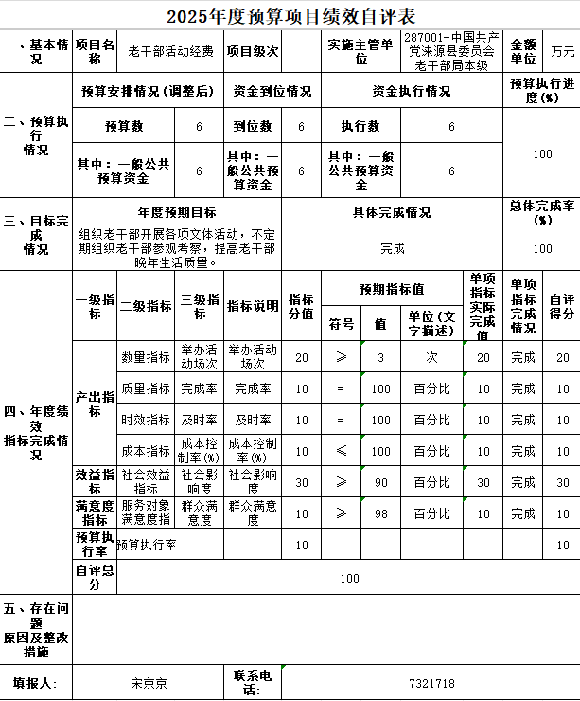

2、春节慰问老干部及遗属经费项目绩效自评综述：根据年初设定的绩效目标，春节慰问老干部及遗属经费项目绩效自评得分为100分（绩效自评表二附后）。全年预算数为2万元，执行数为2万元，完成预算的100%。项目绩效目标完成情况：按照相关规定，严格把握审批手续，自觉接受监督，使资金得到了合理有效的使用，保证了各项工作顺利开展。为庆祝一年一度春节的到来，县委、县政府的领导和我局看望离退休干部和遗属，弘扬爱老敬老的美德，形成关心关爱老年人的社会风尚。

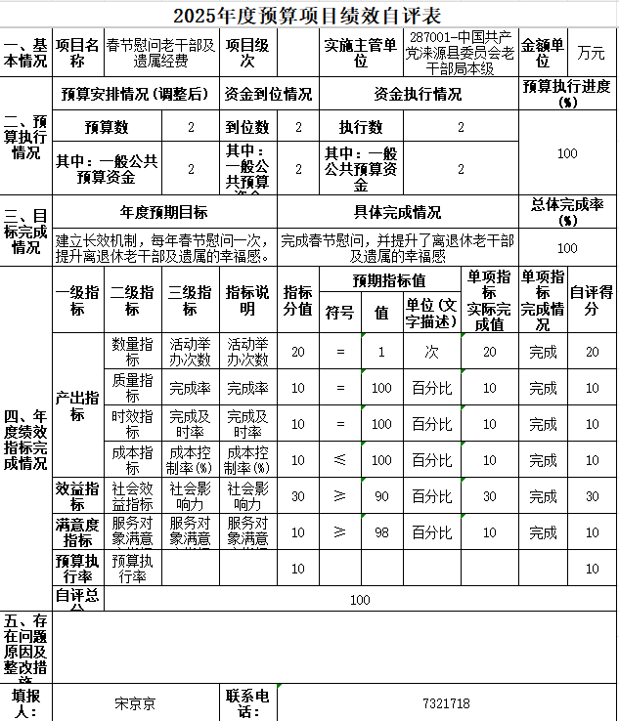

3、离退休干部特困帮扶资金项目绩效自评综述：根据年初设定的绩效目标，离退休干部特困帮扶资金项目绩效自评得分为100分（绩效自评表三附后）。全年预算数为5万元，执行数为5万元，完成预算的100%。项目绩效目标完成情况：2025年底完成了离退休干部特困帮扶工作，使用资金5万元，并通过走访、电话，微信等方式老干部满意程度达98%以上。

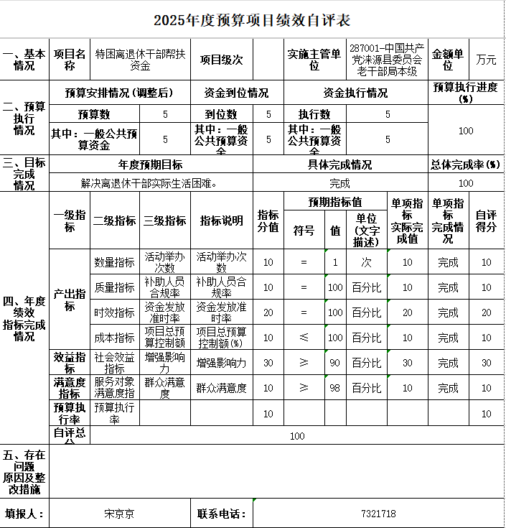

4、任过副县级以上离退休老干部体检项目绩效自评综述：根据年初设定的绩效100分（绩效自评表四附后）。全年预算数为3.43万元，执行数为3.27万元，完成预算的95.38%。项目绩效目标完成情况：完成了县级实职离退休干部的健康体检。

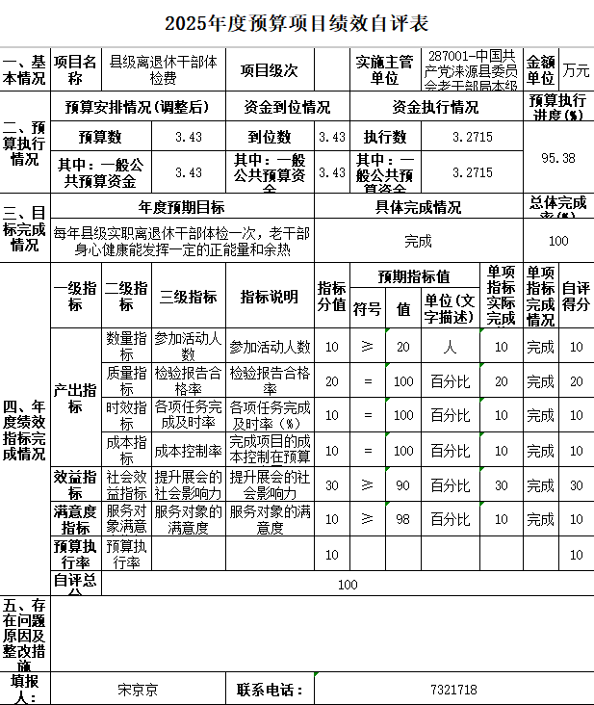
5、关心下一代及老促会工作经费项目绩效自评综述：根据年初设定的绩效目标，关心下一代及老促会工作经费项目绩效自评得分为100分（绩效自评表附后）。全年预算数为3万元，执行数为3万元，完成预算的100%。项目绩效目标完成情况：按照相关规定，严格把握审批手续，自觉接受监督，使资金得到了合理有效的使用，保证了各项工作顺利开展。通过购买办公设备和桌椅，改善了办公条件。并开展各项关心下一代活动，提升了人们对关工委工作的认知度，开创了关工委工作的新局面。

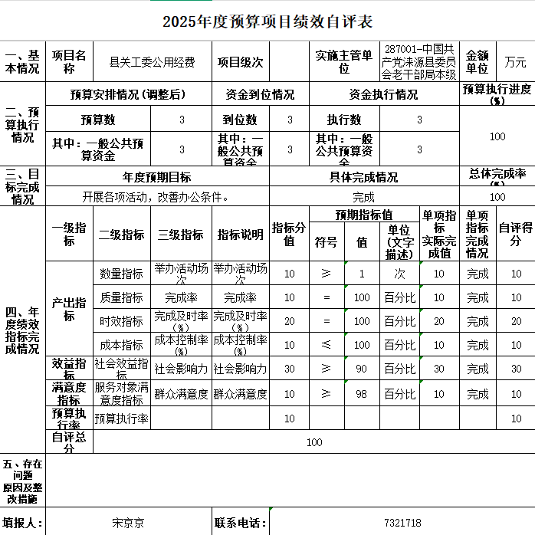

6、重阳节老干部工作会议项目绩效自评综述：根据年初设定的绩效目标，重阳节老干部工作会议项目绩效自评得分为94.33分（绩效自评表附后）。全年预算数为1.6万元，执行数为0.69万元，完成预算的43.28%。项目绩效目标完成情况：严格把握审批手续，自觉接受监督，使资金得到了合理有效的使用，保证了各项工作顺利开展。通过召开老干部工作会议，使老干部了解我县政治、经济发展情况，激发老干部为党的事业增添正能量的决心，增加了为发展新涞源发挥作用的信心。老干部对召开老干部工作会议给予一致好评，达到了预期目标.

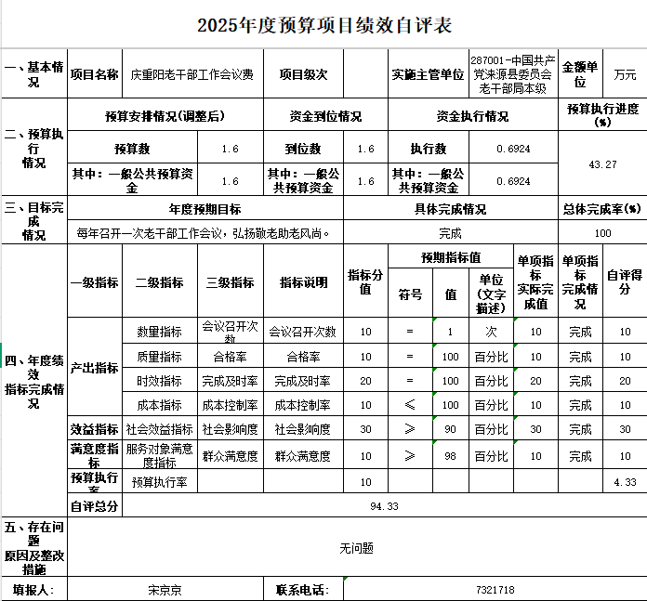

7、2025年脱贫县离休干部医药费资金项目绩效自评得分为98.13分（绩效自评表附后）。全年预算数为3.2万元，执行数为2.6万元，完成预算的81.2%。项目绩效目标完成情况：严格把握审批手续，自觉接受监督，使资金得到了合理有效的使用，保证了各项工作顺利开展。省下达贫困县离休干部医药费补助资金充分体现了省财政对贫困县离休干部医药费报销的支持机制。我局严格用好此项专款，全部用于离休干部医药费报销，按时发放，保障离休干部及时看病、住院、治疗，达到了预期目的。

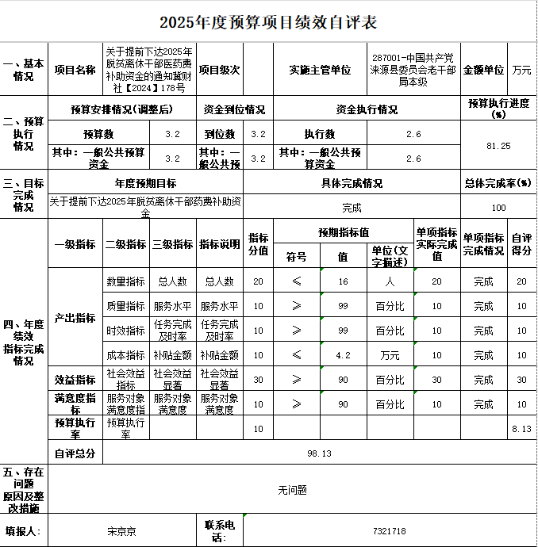

8、抗战期间及以前参加革命工作的离休干部发放一次性补助项目绩效自评综述：根据年初设定的绩效目标，拨付冀财社（2025）78号关于为抗战期间及以前参加革命工作的离休干部发放一次性补助项目绩效自评得分为100分（绩效自评表附后）。全年预算数为1.5万元，执行数为1.5万元，完成预算的100%。项目绩效目标完成情况：严格把握审批手续，自觉接受监督，使资金得到了合理有效的使用，保证了各项工作顺利开展。

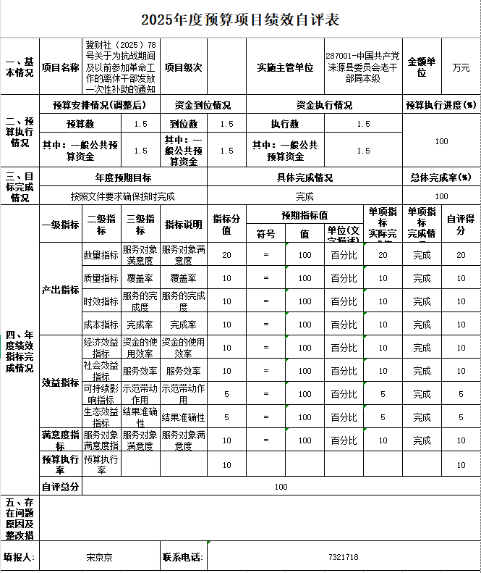

9、离退休干部党建工作经费项目绩效自评综述：根据年初设定的绩效目标，拨付离退休干部党建工作经费项目绩效自评得分为100分（绩效自评表附后）。全年预算数为5万元，执行数为5万元，完成预算的100%。项目绩效目标完成情况：严格把握审批手续，自觉接受监督，使资金得到了合理有效的使用，保证了各项工作顺利开展。通过离退休党建的各项活动的开展，确保离退休干部党员思想政治建设持续深化。

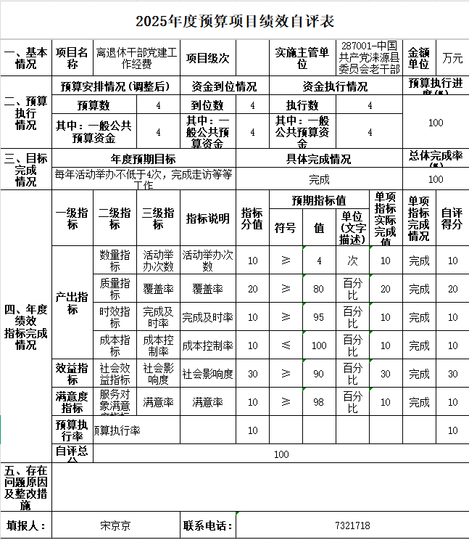
10、离休干部药费项目绩效自评综述：根据年初设定的绩效目标，拨付离休干部项目绩效自评得分为92.31分（绩效自评表附后）。全年预算数为300万元，执行数为69.19万元，完成预算的23.1%。项目绩效目标完成情况：严格把握审批手续，自觉接受监督，使资金得到了合理有效的使用，离休干部医药费补助资金充分体现了财政对贫困县离休干部医药费报销的支持机制。我局严格用好此项专款，全部用于离休干部医药费报销，按时发放，保障离休干部及时看病、住院、治疗，达到了预期目的。

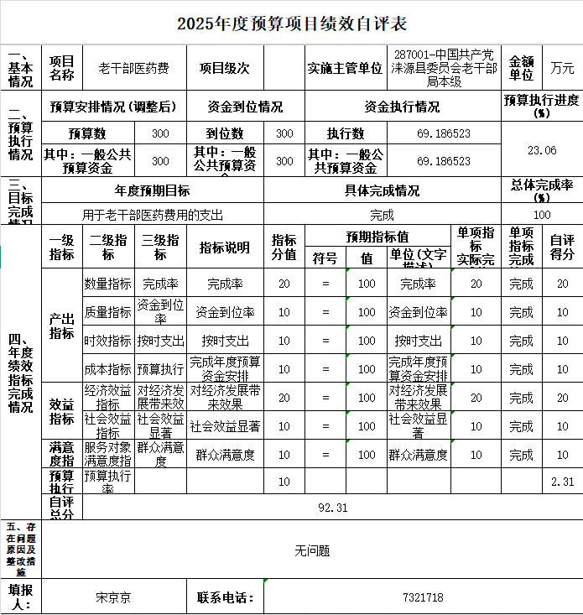

（三）部门评价项目绩效评价结果
本部门本年度无部门评价项目绩效评价结果。

第四部分 名词解释

一、财政拨款收入：指单位从同级财政部门取得的财政预算资金。
二、事业收入：指事业单位开展专业业务活动及辅助活动取得的收入。
三、经营收入：指事业单位在专业业务活动及其辅助活动之外开展非独立核算经营活动取得的收入。
四、其他收入：指单位取得的除上述收入以外的各项收入。主要是事业单位固定资产出租收入、存款利息收入等。
五、使用非财政拨款结余（含专用结余）：指事业单位按照预算管理要求使用非财政拨款结余弥补收支差额的金额，以及使用专用结余安排支出的金额。
六、年初结转和结余：指单位以前年度尚未完成、结转到本年仍按原规定用途继续使用的资金，或项目已完成等产生的结余资金。
七、结余分配：指事业单位按照会计制度规定缴纳的所得税、提取的专用结余以及转入非财政拨款结余的金额等。
八、年末结转和结余：指单位按有关规定结转到下年或以后年度继续使用的资金，或项目已完成等产生的结余资金。
九、基本支出：指为保障机构正常运转、完成日常工作任务而发生的人员支出和公用支出。
十、项目支出：指在基本支出之外为完成特定行政任务和事业发展目标所发生的支出。
十一、经营支出 ：指事业单位在专业业务活动及其辅助活动之外开展非独立核算经营活动发生的支出。
十二、基本建设支出：填列由本级发展与改革部门集中安排的用于购置固定资产、战略性和应急性储备、土地和无形资产，以及购建基础设施、大型修缮所发生的一般公共预算财政拨款支出，不包括政府性基金、财政专户管理资金以及各类拼盘自筹资金等。
十三、其他资本性支出：填列由各级非发展与改革部门集中安排的用于购置固定资产、战备性和应急性储备、土地和无形资产，以及购建基础设施、大型修缮和财政支持企业更新改造所发生的支出。
十四、“三公”经费：指部门用财政拨款安排的因公出国（境）费、公务用车购置及运行费和公务接待费。其中，因公出国（境）费反映单位公务出国（境）的国际旅费、国外城市间交通费、住宿费、伙食费、培训费、公杂费等支出；公务用车购置及运行费反映单位公务用车购置支出（含车辆购置税、牌照费）及按规定保留的公务用车燃料费、维修费、过桥过路费、保险费、安全奖励费用等支出；公务接待费反映单位按规定开支的各类公务接待（含外宾接待）支出。
十五、其他交通费用：填列单位除公务用车运行维护费以外的其他交通费用。如公务交通补贴、租车费用、出租车费用，飞机、船舶等燃料费、维修费、保险费等。
十六、公务用车购置：填列单位公务用车车辆购置支出（含车辆购置税、牌照费）。
十七、其他交通工具购置：填列单位除公务用车外的其他各类交通工具（如船舶、飞机等）购置支出（含车辆购置税、牌照费）。
十八、机关运行经费：指为保障行政单位（包括参照公务员法管理的事业单位）运行用于购买货物和服务的各项资金，包括办公及印刷费、邮电费、差旅费、会议费、福利费、日常维修费、专用材料以及一般设备购置费、办公用房水电费、办公用房取暖费、办公用房物业管理费、公务用车运行维护费以及其他费用。

